Nota de Premsa
Tarragona, 13 de setembre de 2022
La Nit Europea de la Recerca torna per cinquè any consecutiu amb rècord d’activitats
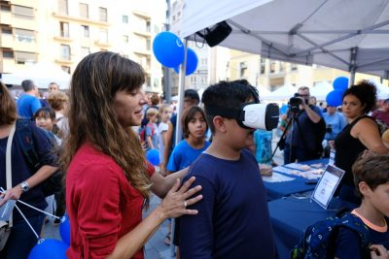Una imatge de la Fira de tallers de la plaça Corsini de Tarragona, en l'edició de 2021. Foto: URV.

Amb el lema “Recerca pel canvi”, més de 150 investigadores i investigadors de la URV i dels instituts de recerca del territori participen en aquest esdeveniment de divulgació científica.
L’activitat central serà la Fira de tallers del proper 30 de setembre a la plaça Corsini de Tarragona. Es faran també xerrades divulgatives a Reus, una exposició sobre castells i ciència, una ruta científica i tallers i xerrades a instituts.
L’esdeveniment europeu més gran de divulgació científica torna a Tarragona per cinquè any consecutiu.
Més de 150 investigadores i investigadors de la Universitat Rovira i Virgili (URV) i dels instituts de recerca del territori participaran en més de 80 tallers, xerrades i altres activitats de divulgació científica amb l’objectiu d’apropar la ciència a la ciutadania d’una forma planera i lúdica.
A Tarragona està coordinat i organitzat per la Universitat Rovira i Virgili (URV) amb la participació de l’Institut Català d’Arqueologia Clàssica (ICAC), Institut Català d’Investigació Química (ICIQ), Institut d’Investigació Sanitària Pere Virgili (IISPV) i Institut Català de Paleoecologia Humana i Evolució Social (IPHES).
L’èxit de participació del públic ha fet que les activitats s’allarguin durant els dies previs i el cap de setmana. La proposta, que ha rebut el finançament de la Unió Europea, inclou el major nombre d’activitats dels darrers cinc anys, quan l’esdeveniment es va celebrar per primera vegada a les comarques de Tarragona.
L’activitat central de la Nit Europea de la Recerca 2022 tindrà lloc divendres 30 de setembre a la tarda, amb la Fira de tallers científics a la plaça Corsini de Tarragona. En l’edició 2022 s’hi podran trobar una quarantena de propostes de tallers interactius de pràcticament tots els àmbits del coneixement.
Aquesta iniciativa, destinada a públic familiar, permet el contacte directe amb la comunitat investigadora a través de les activitats que conviden a la participació del públic, que pot anar circulant de taller en taller. La fira començarà a les 16.30h i s’hi podrà participar fins les 21h. Els i les joves que hi accedeixin tindran un passaport científic que podran omplir quan participin als diferents tallers. Un cop omplert, obtindran obsequis de la Nit Europea de la Recerca.
L’ICAC participarà a la Fira de tallers de la plaça Corsini (divendres 30 de setembre) amb tres propostes: sobre numismàtica (“Les dues cares de la moneda”), arqueometria (“Els missatges ocults dels marbres”) i patrimoni 3D (“Gaudiu del patrimoni en 3D”). Podeu consultar tota la programació aquí.

L’Ajuntament de Tarragona, a través de l’oficina Europe Direct Tarragona, és el patrocinador principal de l’activitat central. També ha comptat amb la col·laboració del Mercat Central de Tarragona, l’empresa Borges i EMATSA.

Actes previs i posteriors
Per escalfar motors, s’han programat una sèrie d’activitats prèvies relacionades amb la Nit de la Recerca. Dissabte 24 de setembre a les 18.30 hores està previst el taller obert al públic “Fem ciència… Experimenta”, en què les persones inscrites podran fer experiments en directe a la plaça Corsini de Tarragona. Seguint el mètode científic, intentaran assolir els reptes de construir una font amb una ampolla de plàstic, fer ballar llenties, inflar un globus sense bufar o construir una làmpada de lava. Ho faran de la mà de personal de la Universitat Rovira i Virgili, que organitza l’activitat. Per participar-hi cal inscriure-s’hi prèviament.
Els alumnes de secundària i batxillerat també tindran la seva proposta científica adaptada. Durant la setmana del 26 al 30 de setembre investigadores i investigadors de la URV i els instituts de recerca impartiran xerrades i tallers científics als instituts de secundària de la demarcació que ho hagin sol·licitat.
Dissabte 1 d’octubre estan previstes dues activitats més: la ruta científica sobre el químic Antoni de Martí i Franquès, una recreació teatralitzada didàctica sobre la vida d’aquest científic català i els seus descobriments. Les persones que hi participin visitaran els carrers i palaus del centre històric de Tarragona que tenen relació amb la seva vida i la recerca, des del camp de Mart fins al Pla de la Seu. La ruta parteix a les 10.30h des del Portal del Roser de Tarragona i cal inscriure-s’hi amb antelació.

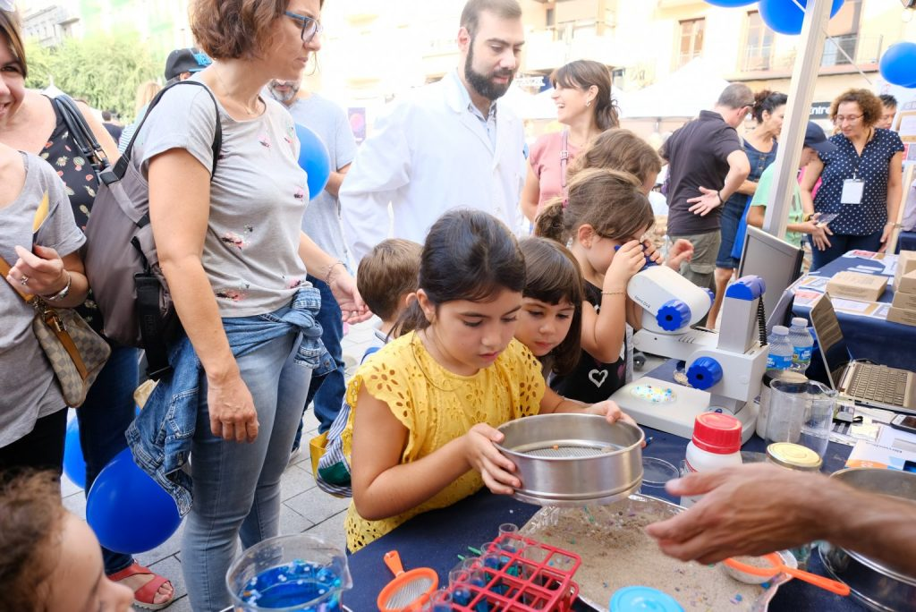Imatge d’un dels tallers que es van poder fer a la Nit de la Recerca en l’edició de 2021. Foto: URV.

El mateix 1 d’octubre a les 11h es farà la sessió de Microxerrades divulgatives “Recerca pel canvi” a la Biblioteca Central Xavier Amorós de Reus, organitzades per l’Institut d’Investigació Sanitària Pere Virgili (IISPV) i la URV sobre temes relacionats amb la recerca del personal investigador de la Universitat i dels instituts de recerca de les comarques de Tarragona. De l’ICAC hi participarà l’investigador predoctoral Toni Corrales.
Des del 5 de setembre i fins el 3 d’octubre es pot visitar al Mercat Central de Tarragona l’exposició Castells i ciència, que relaciona diferents disciplines científiques amb el fet casteller.
⇒ Per a les activitats que requereixen inscripció cal enviar un correu electrònic a tarragona@nitdelarecerca.cat.
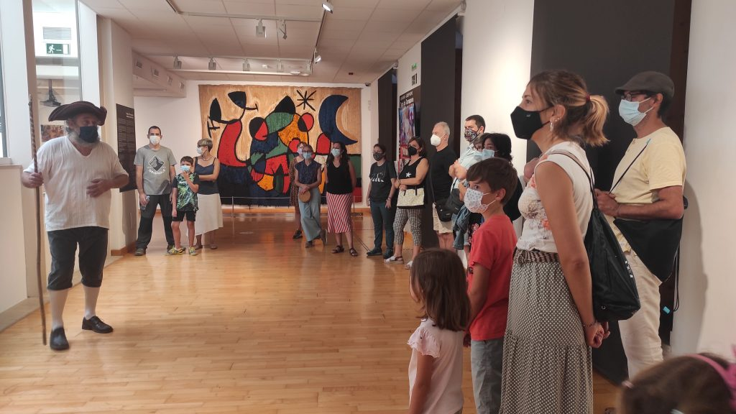Imatge de la Ruta Martí Franquès en l’edició 2021 de la Nit de la Recerca, a Tarragona. Foto: URV.

Un projecte conjunt a Catalunya
El projecte de la Nit Europea de la Recerca és possible gràcies al cofinançament del programa de recerca i innovació Horizon Europe de la Unió Europea, i a la col·laboració del consorci format per la Universitat Rovira i Virgili, que coordina el node de Tarragona, la Universitat de Girona (UdG), entitat coordinadora del projecte i del node de Girona, la Universitat de Barcelona (UB) i l’Institut de Salut Global de Barcelona (ISGlobal), entitats coordinadores del node de Barcelona, la Universitat de Lleida (UdL), coordinadora del node de Lleida, i la Universitat de Vic – Universitat Central de Catalunya (UVic), coordinadora del node de Catalunya central.
L’Associació Catalana de Comunicació Científica (ACCC) s’encarrega de la coordinació dels diferents nodes. Aquest projecte conjunt coordina investigadores i investigadors de més de 50 entitats científiques de tot Catalunya, i es fa cada any a més de 300 ciutats de 30 països d’Europa alhora.. En aquesta cinquena edició, a més, s’hi afegeix la Fundació Jaume Bofill, que en el marc del programa Magnet, impulsarà 15 projectes de recerca a centres educatius de primària i secundària per tal d’apropar els equips de recerca a l’alumnat, famílies i veïnats, al llarg de l’any.
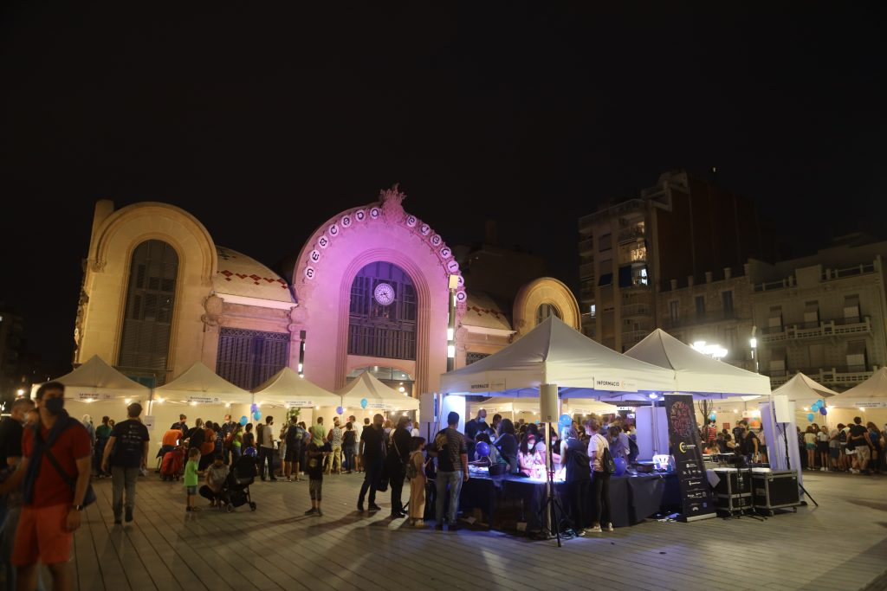Imatge de la Nit de la Recerca 2021, a la plaça Corsini de Tarragona. Foto: URV

L’Institut Català d’Arqueologia Clàssica (ICAC) és un centre CERCA creat com a consorci el 2003 per la Generalitat de Catalunya i la Universitat Rovira i Virgili. Té la seu a Tarragona, ciutat reconeguda com a Patrimoni Mundial per la UNESCO l’any 2000, i està especialitzat en la recerca i formació avançada en arqueologia clàssica.
Més informació al web www.icac.cat

Per a més informació:
ICAC Comunicació (Maura Lerga): 680.619.185 (comunicacio@icac.cat) / @ICAC_cat

